1. **推理每段记忆的归属人**

1.六段记忆可能归属谁

根据回忆4

行动要求关都地区的八位馆主，分别是深灰市岩石系道馆馆主小刚（男）、华蓝市水系道馆馆主小霞（女）、枯叶市电系道馆馆主马志士（男）、玉虹市草系道馆馆主莉佳（女）、浅红市毒系道馆馆主阿桔（男）、金黄市超能道馆馆主娜姿（女）、红莲镇火系道馆馆主夏伯（男）和我。

除了我们八人，现任四天王中的希巴、科拿和渡同样参与了本次任务。

又根据记忆一和记忆四，提到了菊子婆婆和菊子阿婆，所以可以知道记忆四里的我实际上就是“菊子”。

又加上回忆4中提到：

仪式开始前，希巴、科拿和渡的身体便已经开始石化。

可以得知希巴、科拿和渡不在6组记忆之中，所以六段回忆只属于8位馆主。

也就是：

|  |  |  |
| --- | --- | --- |
| 道馆 | 姓名 | 性别 |
| 深灰市岩石系道馆 | 小刚 | 男 |
| 华蓝市水系道馆 | 小霞 | 女 |
| 枯叶市电系道馆 | 马志士 | 男 |
| 玉虹市草系道馆 | 莉佳 | 女 |
| 浅红市毒系道馆 | 阿桔 | 男 |
| 金黄市超能道馆 | 娜姿 | 女 |
| 红莲镇火系道馆 | 夏伯 | 男 |
| 常磐市道馆 | 菊子 | 女 |

2.每段记忆的具体分析

**记忆一**

1. **关键信息**：
   * 身为华蓝市道馆馆主。
   * 我曾经与北风的化身水君结为伙伴
2. **推理**：
   * 与水君结为伙伴的馆主是**小霞**（华蓝市水系道馆馆主）。
   * 因此，记忆一对应的是**小霞**。

**记忆二**

1. **关键信息**：
   * 提到“小女子从玉虹市出发”，且“我的伙伴霸王花”。
2. **推理**：
   * 玉虹市的馆主是**莉佳**（草系道馆馆主），她的标志性宝可梦是霸王花。
   * 因此，记忆二对应的是**莉佳**。

**记忆三**

1. **关键信息**：
   * 提到“作为超能系道馆馆主，我对于这次的仪式颇为了解”。
2. **推理**：
   * 超能系道馆馆主是**娜姿**（金黄市超能系道馆馆主）。
   * 因此，记忆三对应的是**娜姿**。

**记忆四**

前面已经推理得知，记忆四主人为菊子婆婆。

**记忆五**

1. **关键信息**：
   * 派出了我的电系宝可梦雷丘。
2. **推理**：
   * 使用电系宝可梦的为电系馆主，
   * 所以记忆五的叙述者是马志士（枯叶市电系道馆馆主）。

**记忆六**

1. **关键信息**：
   * 我的宝可梦虽说以岩石系为主
2. **推理**：
   * 符合条件的是**小刚**（深灰市岩石系道馆馆主）。
   * 因此，记忆六对应的是**小刚**。

**总结**

* **记忆一**：小霞（华蓝市水系道馆馆主）
* **记忆二**：莉佳（玉虹市草系道馆馆主）
* **记忆三**：娜姿（金黄市超能系道馆馆主）
* **记忆四**：菊子（常磐市代理馆主，前任四天王）
* **记忆五**：马志士（枯叶市电系道馆馆主）
* **记忆六**：小刚（深灰市岩石系道馆馆主）

1. 每轮对战的分析

1.对战的轮次

根据六段记忆，每个人都经历了两轮的对战，似乎所有人都是两次对战。

但是根据线索，有三个较为明显的矛盾点。

矛盾1：

全场一共到了11位训练师，其中包括3位四天王，8位道馆的馆主。

而在三楼的对战房间，内馆5间，外馆5间，一共10间。

那么就多了一个人，那么在每轮对战的时候，就一定有一个人没有参加战斗。

矛盾2：

哲尔尼亚斯表示：仪式时间是从联盟历的雾月十三日凌晨零点零一分到雾月十四日中午十二点。

那么根据记忆，所有人的两次战斗都是在8点。但是符合条件的时间一共有三次。

矛盾3：

8个馆长只有6段记忆，加上上面我们推理得知，会多出一个人，所以存在这种情况，有一个人因为在第1轮轮空，所以第一轮没有记忆，而第二轮又被石化，来不及存储记忆。

**仪式时间安排**

1. **第一次**：雾月十三日 **8:00-9:00**
2. **第二次**：雾月十三日 **20:00-21:00**（晚八点）
3. **第三次**：雾月十四日 **8:00-9:00**

所以，并不能直接确定，每个人一定在哪两轮。

结论：

根据人数和实际的时间推算，6个人不一定每次都共同进行了战斗，有可能存在某人在某个轮次没有进行战斗的情况。

2.确定每个轮次参加对战的人

一定每次都参加的人：希巴、科拿和渡。

根据菊子的记忆，希巴、科拿和渡提前被石化，所以三人提前进入房间，并且放出了宝可梦，所以三人一定经历了所有的对战。

然后，我们需要根据每个人每个轮次的经历确定，哪些人一定在同一组。

小霞

第一轮：与菊子对战

第二轮：无信息

莉佳

第一轮：无信息

第二轮：见到小霞

娜兹

第一轮：见到马志士

第二轮：无信息

菊子：

第一轮：见到莉佳

第二轮：无信息

马志士

第一轮：听到夏伯声音

第二轮：与菊子对战

小刚

第一轮：见到马志士

第二轮：见到马志士

我们先假设只存在两轮：

第一轮根据众人的描述：

结论如下图所示

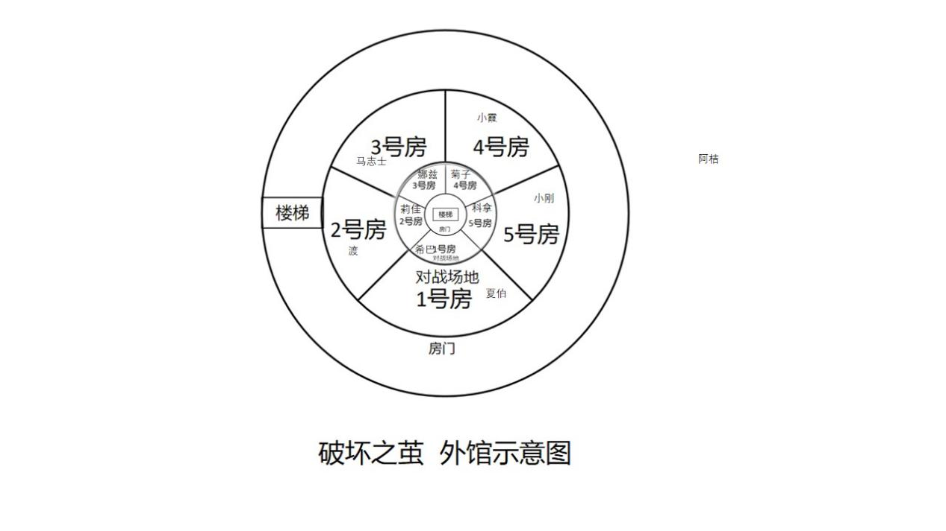

由于已知三天王的位置，莉佳是内2，菊子和莉佳是内馆，但不相邻，所以菊子只能是内4，而小霞跟菊子对战，所以小霞是外4，而马志士是3号，且为外馆，所以是外3，小刚是顺时针错一个，所以小刚是外5，娜兹因为跟马志士不同楼梯，所以她是剩下的内3。

最后只剩下夏伯和阿桔。

考虑到第一个听到的惨叫是夏伯，所以夏伯是内1，而阿桔轮空。

由于夏伯和阿桔都没有记忆留下来，所以就存在这种情况，夏伯是第一轮就被石化，而阿桔第一轮因为轮空，所以没有留下记忆，符合众人记忆情况。

那么这里顺便可以推理证明是谁石化了夏伯，根据转盘规则，夏伯可能向左转，也可能向右转，所以石化夏伯的人，可能是娜兹或者菊子之一。

第二轮

由于第一轮夏伯被石化，所以内1被夏伯占据，加上阿桔没有留下记忆，所以证明阿桔一定是在本轮石化，所以无法回到房间，所以无法留下记忆。

这也说明剩下的6人之中，一定有一个人本轮轮空，否则会造成房间的混乱。

我们先按照众人的叙述，假设众人都不缺席，分析谁可能轮空。

根据描述菊子位置不变为内4，马志士与其相对，所以马志士为外4。

小刚与马志士都在外馆，但是房号不同，所以小刚是外3。

莉佳看到小霞在隔壁，剩余相邻的房间只有内3和内2。加上小霞的房间号是3号。

所以莉佳仍然是内2，小霞是内3。

到这里，我们发现存在了矛盾点，小刚和小霞分别是内3和外3，那么娜兹的3号又是怎么来的呢？

而小霞和小刚，分别有莉佳和马志士可以作为证人，**所以证明，实际上娜兹本轮属于轮空，她的号码是第三轮的。**

**另外，其他人在第二轮听到的都是男性的惨叫。**

**只有娜兹两次听到的是不分性别的叫声。**

加上我们上面推理得知，阿桔是从第2轮进入，并且在本轮被石化。

所以他是外5。

根据房间计算，他可能被小霞或者莉佳石化，但是考虑到小霞无法被附身，所以该轮石化他的为莉佳。

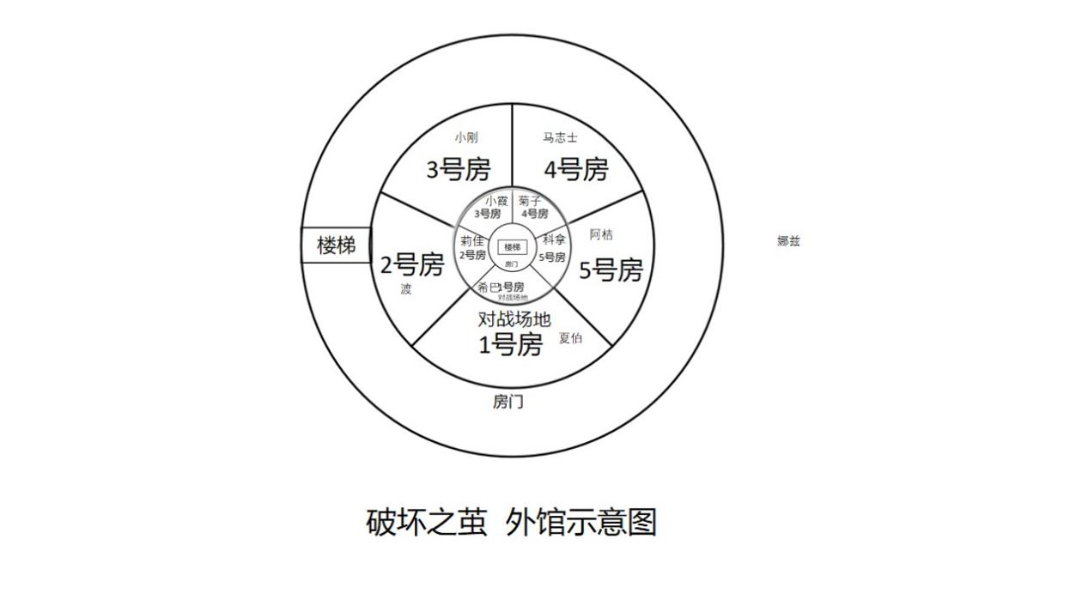

第三轮

由于该轮只有娜兹有记忆，所以可知，该轮其他人没有回到房间。

而小霞因为不能被附身或者石化，所以小霞实际上本轮轮空。

那么剩下菊子、小刚、马志士、莉佳四个人。

已知阿桔在第二轮被莉佳石化，所以莉佳目前仍然是附身状态，所以莉佳需要石化其他3个人，而娜兹没有被石化，所以娜兹应该是和莉佳平行，且无法对战。

根据剩余房间计算。

外馆还有外3和外4，内馆还有内2，内3和内4三个房间。

又加上娜兹抽到的是3号，所以娜兹在外3，莉佳在旁边的外4。

菊子、小刚和马志士是内馆的2-4，没有分别。

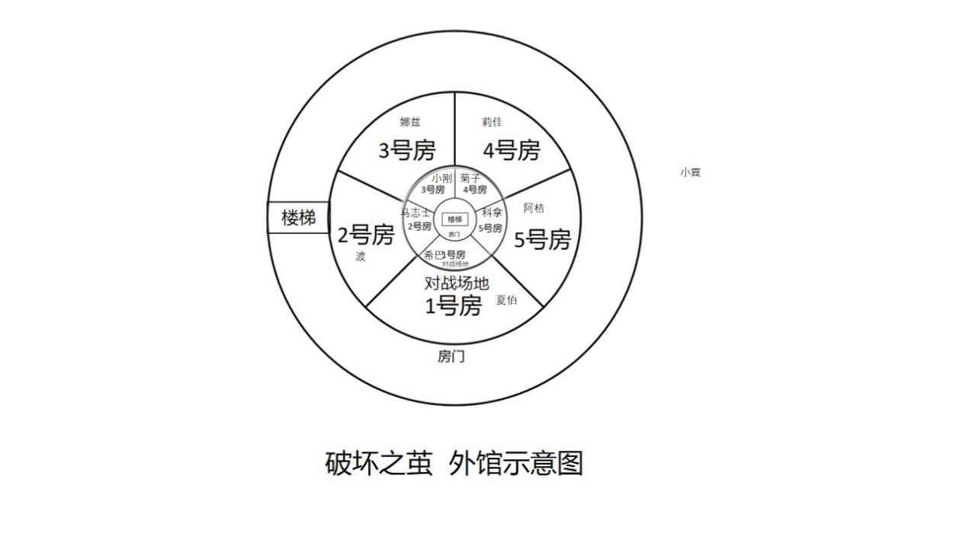

到此为止，本轮可能有3个人被石化，凶手均为莉佳。

同时这里也可以再次推理第一轮的可能人。

已知，第一轮的嫌疑人在菊子和娜兹之间，但是娜兹第二轮轮空，所以被附身的人就换成了莉佳。

证明了第一轮被附身的人就是娜兹。

1. 故事真相
2. 第一次：雾月十三日 8:00-9:00

该轮阿桔轮空，娜兹被附身。夏伯被石化。

1. 第二次：雾月十三日 20:00-21:00（晚八点）

该轮娜兹轮空，莉佳被附身。阿桔被石化。

3.第三次：雾月十四日 8:00-9:00

该轮小霞轮空，莉佳继续被附身。小刚、马志士、菊子被石化，无法回到二轮留下记忆。

莉佳因为被附身，所以也没有留下记忆。